Event-Guide für die Region
Agenda Ostbelgien startet mit neuem Look in den Frühling
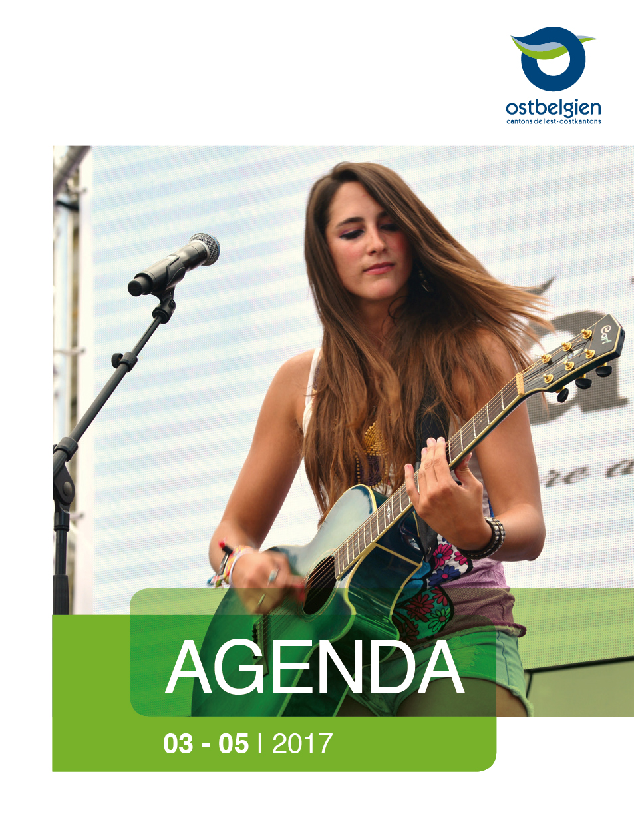
Der Frühling steht vor der Tür und mit ihm jede Menge Veranstaltungstermine in Ostbelgien. Zum Start in die neue Saison hat die Tourismusagentur Ostbelgien dem dreimonatlich erscheinenden Event-Guide „Agenda“ einen frischen Look verpasst. Dazu gehört ein neues Layout mit erweitertem Inhalt.
„Mit dem neuen Layout soll die Lesbarkeit und praktische Handhabung des Magazins weiter optimiert werden. Wir haben uns bemüht, alle Events in den drei Sprachen noch besser sichtbar zu machen“, sagte Sandra De Taeye, Direktorin der Tourismusagentur Ostbelgien. Auf den ersten Seiten der Agenda befinden sich jetzt alle wiederkehrenden Veranstaltungen und Termine von längerer Dauer wie etwa Ausstellungen. Die praktischen Informationen wie Datum, Ort, Uhrzeit, Preise, Webseite und Kontaktadresse sind jetzt noch detaillierter zusammengefasst.
Highlights im Frühling
Nach Themenbereichen betrachtet, sind die Veranstaltungstermine für alle Freizeitaktivitäten wie Radfahren und Wandern ab sofort in grün gekennzeichnet. Somit finden Radfahrer und Wanderer sehr leicht einen Veranstaltungstermin für diesen Bereich. Der Umfang der Veröffentlichung wurde von etwa 40 auf 60 Seiten erweitert, so dass noch mehr Platz für Fotos und Hintergrundinformationen zur Verfügung steht.
Zu den Highlights der neuen Agenda, die ab dem 22. Februar 2017 zur Verfügung steht, gehören Narzissenwanderungen, Exkursionen zu Frühlingsthemen sowie die ersten Mountainbiketouren in der Region. Musikalisch stechen vor allem der Auftritt von Chris de Burgh Anfang Mai in Malmedy und der Eupen Musik Marathon Ende Mai besonders hervor. Insgesamt bietet die neue Agenda „Frühling 2017“ einen sehr umfassenden Überblick über alle touristisch relevanten Events von März bis Ende Mai.
Gratis erhältlich
Erhältlich ist der Eventkalender für Ostbelgien gratis in allen Touristinfo-Büros in den Gemeinden sowie bei vielen Partnerbetrieben der Tourismusagentur Ostbelgien. Die Broschüre kann im Webshop auf www.eastbelgium.com gratis bestellt werden und steht dort auch zum PDF-Download zur Verfügung.
Alle Termine sind in der Internet-Agenda unter www.eastbelgium.com/de/events verfügbar.
_______________________________________________________________________________________________
Weitere Infos | Plus d’infos | Meer info:
Tourismusagentur Ostbelgien | Agence du Tourisme de l’Est de la Belgique | Toeristisch Agentschap Oost-België
Hauptstraße 54 | B-4780 St.Vith | T: +32 (0)80 22 76 64| M: press@eastbelgium.com |
T: http://press.eastbelgium.com/de | http://press.eastbelgium.com/fr | http://press.eastbelgium.com/nl
Kontakt | Contact | Contactpersoon: Andrea Michaelis

